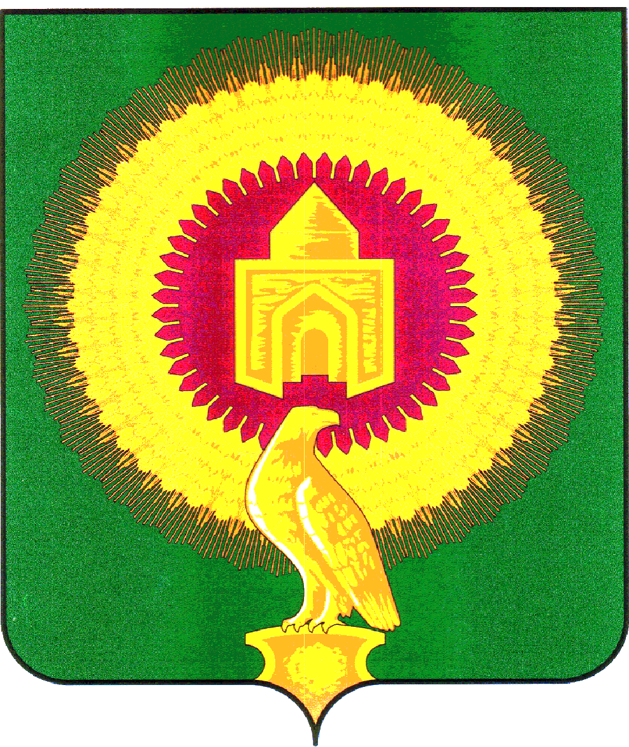

СОВЕТ ДЕПУТАТОВ
ВАРНЕНСКОГО СЕЛЬСКОГО ПОСЕЛЕНИЯ
ВАРНЕНСКОГО МУНИЦИПАЛЬНОГО РАЙОНА
ЧЕЛЯБИНСКОЙ ОБЛАСТИ

РЕШЕНИЕ

от 06 мая 2020 года № 11
п.Новопокровка

Об уточнении описания состава
избирательных округов для проведения
выборов депутатов Совета депутатов
Покровского сельского поселения

В связи с введением в эксплуатацию новых жилых домов, осуществлением сноса жилых домов и в соответствии частью 6 статьи 13 Закона Челябинской области «О муниципальных выборах в Челябинской области», и Уставом Покровского сельского поселения, Совет депутатов Покровского сельского поселения

РЕШИЛ:

1.Уточнить схему избирательных округов для выборов депутатов Совета депутатов Покровского сельского поселения, и изложить схему в следующей редакции (Приложение №1).

2.Настоящее Решение опубликовать в районной газете «Советское село», обнародовать на Информационном стенде и официальном сайте администрации Покровского сельского поселения в сети «Интернет».

Председатель Совета депутатов
Покровского сельского поселения О.Н.Еспаева

Глава Покровского сельского поселения С.М.Лебедев

Приложение №1
к Решению Совета депутатов
Покровского сельского поселения
от 06 мая 2020 года № 11

СХЕМА
Избирательных округов для выборов депутатов Совета депутатов
Покровского сельского поселения

№ избир. округа | Наименование посёлков, улиц, номера домов, входящих в избирательный округ
1 | В состав избирательного округа включить посёлок Новопокровка:  - улица Советская дома №1,3,5,7;  - улица Зеленая дома № 1,3,5,7,11,13, 15,17,19, 21,23,25,27,29,31,33,35,37,39, 41,43,45,47,49а;  - улица Молодежная дома № 1,2,3,4,5,6, 7,8,9;  - переулок Северный дома № 1,3,7,9;  - переулок Шоссейный № 51;
2 | В состав избирательного округа включить посёлок Новопокровка:  - улица Советская дома № 2,4,6,8,9,10,12, 13,14,15,16,17,18,19,22,23,24,25,26,27,28,28а,30,32,34,35,36,37,38,39,40,41,42,44,46,48,50,54,56,58,60,62,64;  - улица Солнечная дома № 1,3,5,7,11,13, 17,21,23,25;  - улица Зеленая дома № 10,12,14,16, 18,20,22;  - переулок Светлый дома № 1,3,5,7,9;  - переулок Северный дома №2,4;
3 | В состав избирательного округа включить посёлок Новопокровка:  - улица Советская дома № 43,45,47,49,51, 53,55,57,59,63,65,66,67,68,69,70,71,75,77, 81,83,85,87,95,97;  - улица Зеленая дом № 24,26,28,30,32,34,  36,38,40,42,44,46,48,50,52,54,56,60,62,64,66;  -переулок Светлый дома № 2,4;  - переулок Школьный дома № 2,4,6,8;  - переулок Шоссейный дом № 44;
4 | В состав избирательного округа включить посёлок Новопокровка:  - улица Советская дома № 105,109,111,  113,117,119,121,123,125,129,131;  - улица Зеленая дома №72,74,78,20,82,83,  84,84а,85,86,87,88,89,90,91,93,95,97,99,  101,103,105,107,109;  - переулок Школьный дома № 1,3,5,7, 9,11,13;  - переулок Южный дома № 11,13;
5 | В состав избирательного округа включить посёлок Новопокровка:  - улица Зеленая дома № 49,49-А,51,51-А,53,55,57,  73,75,77;  - улица Строительная дома №1,2,3,4,5,6, 7,8,9,10,11,12;  - улица Молодежная дома № 10,11,12,13, 14,15;  - переулок Школьный дома № 10,12,14;
6 | В состав избирательного округа включить посёлок Новопокровка:  - улица Молодежная дома № 16,18,19,20,  21,22,23;
7 | В состав избирательного округа включить посёлок Новопокровка:  - улица Советская дома № 100,102,104, 106,110,112,114,133,135,137,139,141,143,145;  - ул.Солнечная дома № 28,30,32,34,36,38,  39,40,41,43,45,47,49,51;  - улица Зеленая дома № 92,94,96,98,98а, 100,102;  - переулок Южный дома № 1,2,3,4,5,6, 7,8;  - переулок Озерный дома № 2,4,6,8;
8 | В состав избирательного округа включить посёлок Новопокровка:  - улица Солнечная дома № 4,6,8,10,12,14, 16,18,20,22,24,26,27,28а,29,31,33,35,37, 44, 46,48,50,52,56;  - улица Советская дома № 66б,72,74,76, 78,80,82,84,86,88,90,92,94,96,98;  - переулок Озерный дома № 1,3,5;
9 | В состав избирательного округа включить посёлок Алтырка:  - улица Центральная дома № 1,3,5,7,9,11, 13,15,15а,17,19,21,23,25,27,29,31,33,35, 37,39,41,43,45,47,49,51,53;  -переулок Мордовский дома № 1,2,3,3а, 4,5,6,7,8,9,10,12,14,16,18;
10 | В состав избирательного округа включить посёлок Алтырка:  - улица Центральная дома № 2,4,6,8,14, 16,18,20,22,24,26,28,30,32,34,36,38,40,42,44,46;  - улица Школьная дома № 1,2,3,5,7,8,9,10
11 | В состав избирательного округа включить посёлок Заречье:  - улица Центральная;  - улица Степная;  - улица Набережная;

